La tierra se movió…
Ficha de Trabajo para Niveles Preescolar, NB1 y NB2.

Estimado educador, educadora: tiene en sus manos esta ficha de trabajo que le puede orientar para que los niños/as asuman, desde una perspectiva cristiana y educativa, lo que han estado viviendo en estos días. Estas son solo sugerencias. Puede adaptar este material según la etapa evolutiva de sus alumnos/as y según las situaciones locales que se den en el Colegio.

- Partiendo de su realidad… ¿Qué pasó?

- Reúna al grupo en un lugar cómodo, siéntelos en el piso, en círculo, en el rincón de los cuentos, etc.
- Inicie la conversación preguntándoles quién se acuerda que ocurrió la madrugada del terremoto, dónde estaban, con quién, qué sintieron, etc. Recuerde tener presente las recomendaciones dadas por el Colegio de Psicólogos de Chile (A.G.) en el artículo “Los Niños y los Desastres. Recomendaciones para familiares”, en el sitio:
http://www.colegiopsicologos.cl/blog/2010-03-08/cartillas-de-autoayuda

- Qué nos dice Dios Padre… Dios Padre nos consuela

Invite a los niños a escuchar la siguiente lectura:

Jesús Calma la Tormenta, Mt 8, 23 -27

“Jesús y sus discípulos estaban en una barca cuando se levantó una gran tormenta agitando furiosamente el lago de Galilea. Este tipo de tormentas podría causar naufragios y ahogados.
La tormenta asustó a los discípulos. Las olas cubrían la barca, llenándola de agua. Jesús, mientras tanto, dormía profundamente. Los discípulos lo despertaron, gritando, “¡Maestro, Maestro, nos ahogamos!”
“¿Por qué temen, hombres de poca fe?” preguntó Jesús a sus discípulos. Luego Jesús mandó al viento que deje de soplar y mandó a las olas a acostarse y estar quietas.
Y el viento se calmó, el lago se quedo tranquilo y sereno.
Los discípulos se maravillaron, diciendo, “¿quién es este, que aún el viento y las aguas le obedecen?”.

Para Comentar:
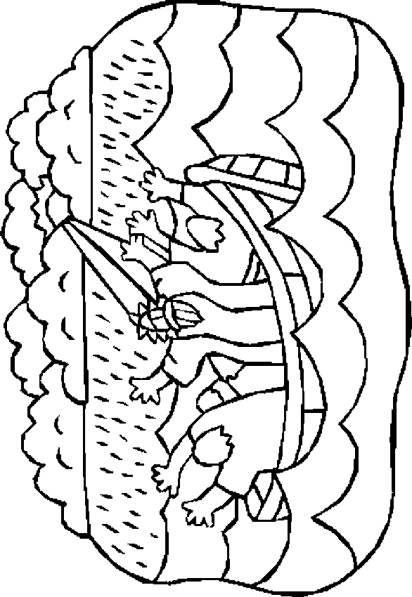

A continuación le sugerimos algunas preguntas para comentar con su curso. Elija las que sea más pertinentes al nivel que atiende.

- ¿Qué crees tú que sintieron los discípulos en medio de la tormenta?
- ¿Qué crees tú que pensarían en ese momento, o de quién se acordarían?
- ¿Por qué fueron a despertar a Jesús?
- ¿Qué crees tú que sintió Jesús en ese momento?
- ¿Por qué Jesús les dijo a los discípulos “hombres de poca fe”?
- ¿Por qué el viento y el mar obedecieron a Jesús?
- ¿Qué crees tú que quería Dios Padre para los discípulos en ese momento?
- ¿Qué crees tú que quiere el Padre Dios para nosotros ahora?
- ¿Qué cosas buenas has visto después del terremoto, pese a la tragedia que esto ha significado?
- ¿Es malo que sintamos miedo?
- ¿Qué significa que tengamos que confiar en el Padre Dios?

Reflexión:
Dios Padre no es quien manda los terremotos y otros desastres naturales a la tierra. Él nunca nos castiga. Estas cosas ocurren porque el planeta está en constante movimiento. Existen razonas científicas como son las teorías de las placas terrestres. Sin embargo, nosotros como hijos del Padre Dios, nos sentimos amados por Él. Debemos tener la tranquilidad de su compañía, de su consuelo, pensar en qué quiere Él que hagamos ahora. Por ejemplo, rezar por los que están sufriendo más, ayudar en las campañas de solidaridad y ser amables con los que me rodean.
Tener miedo no es malo, pero dejar que el miedo se apodere de nosotros sí. El sufrimiento es inevitable, lo importante es la actitud cómo lo asumimos. En el episodio del Evangelio, Jesús nos invita a sacar lo mejor que tenemos de nosotros mismos para confiar en Él y superar el sufrimiento, así como invitó a los discípulos a confiar en Él y tener fe.

- ¿Qué hacemos ahora?

A continuación le sugerimos algunas actividades para desarrollar con su curso. Elija la que sea más pertinente al nivel que atiende:

- Pensar en algo bueno que haya ocurrido a partir de esta catástrofe y dibujarlo. Por ejemplo: las campañas de solidaridad.
- Confeccionar una tarjeta de aliento para enviar a los niños de alguna zona afectada (si es que hay contacto efectivo con ellos).
- Buscar recortes en diarios o revistas acerca de las buenas acciones que de esta catástrofe se desprenden y confeccionar un mural.
- Participar en alguna campaña de recolección de víveres u otros enceres.
- Dibujar o escribir lo que siente cada uno acerca de la vida y de Dios Padre, después de un desastre natural.
- Dramatizar la lectura o alguna situación relacionada con el momento que estamos pasando.
- Confeccionar títeres y representar con ellos la lectura o alguna situación relacionada con el momento que estamos viviendo.

Ojo: Es importante que cuando se opte por dramatizaciones o invenciones de cuentos, animarlos siempre a terminar con un final feliz.

- Oración.

Se sugiere preparar un ambiente de silencio con los niños, ubicados en un círculo. Colocar al centro una mesa con la Biblia abierta y un cirio encendido.

Se lee una oración de agradecimiento o de esperanza según se considere la más pertinente, y se solicita a los niños que hagan alguna petición o agradezcan por lo que cada uno quiera.
Se termina con una canción. Se sugiere “Dios está aquí”.

Te damos gracias, Señor
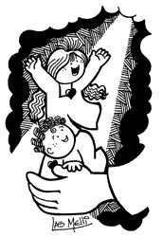
Gracias por enseñarnos
a vivir como hermanos.
Gracias por enseñarnos a perdonar
y reconstruir nuestras relaciones humanas.
Gracias por enseñarnos cómo amar,
y darnos el ejemplo del mayor amor.
Gracias por la madre que nos diste,
que nos cuida y nos acompaña siempre.
Gracias por tu Palabra
tan clara, tan sencilla, tan llena de vida.
Gracias por invitarnos a seguirte
construyendo el Reino de Dios en la tierra.
Gracias por confiar en nosotros
e invitarnos a colaborar con tu misión.
Gracias por enseñarnos
a vivir en comunidad.
Gracias por la madre Iglesia,
que es nuestra gran familia.
Por todo, gracias Señor.
Marcelo A. Murúa

Dame esperanza, Señor
Quiero crecer en la esperanza.
Saber que siempre estás para escucharnos.
Saber que nunca nos abandonas.
Saber que tu amor es más grande que todo.
Saber que nos quieres de verdad.
Señor, haz crecer
la esperanza en mi corazón.
Que me confíe en tí,
para aprender a esperar.
Que sea paciente
y nunca baje los brazos.
Dame mucha fe,
mucho amor
y mucha esperanza para vivir.
Gracias, Señor.
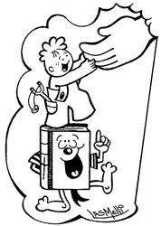
Marcelo A. Murúa

